2018.3.2
西興部村
給食センター
給食つうしん

今日の献立

ちらし寿司
さくらしゅうまい
根菜汁
さくらもち

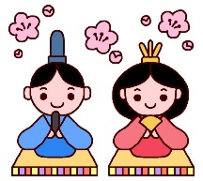
今日は3月3日、
「ももの節句」です。
手間のかかる献立ですが、
年に一度の献立。彩り・味良く仕上げ
るために頑張りました！

＊＊ ひなまつり ＊＊
3月3日は「桃の節句」です。桃の節句は、雛人形を飾って女の子の健やかな成長を願うお祭りです。もともとは災いを払うために人形を海や川に流していたそうですが、長い年月をかけて現在のかたちに変化しました。
ひなまつりには、幸福を願っていろいろな食べ物を食べます。クイズを解きながら学びましょう！
☆ひなまつり食べ物クイズ☆

①平安時代には、いくつかの貝殻の中から、対になっている貝を探す
「貝合わせ」という遊びがありました。なんの貝を使っていたでしょうか？
つぶ しじみ あさり はまぐり

②3色でカラフルなひしもち。それぞれの色はある風景を表しています。
緑は草や木（大地）、桃色は桃の花です。さて、白色はなんでしょうか？
流氷 雲 雪 川

こたえはマンガの中☆

